Дидактический материал для детей с правополушарным видом мышления:
- Просмотр мульт фильма о круговороте воды в природе;
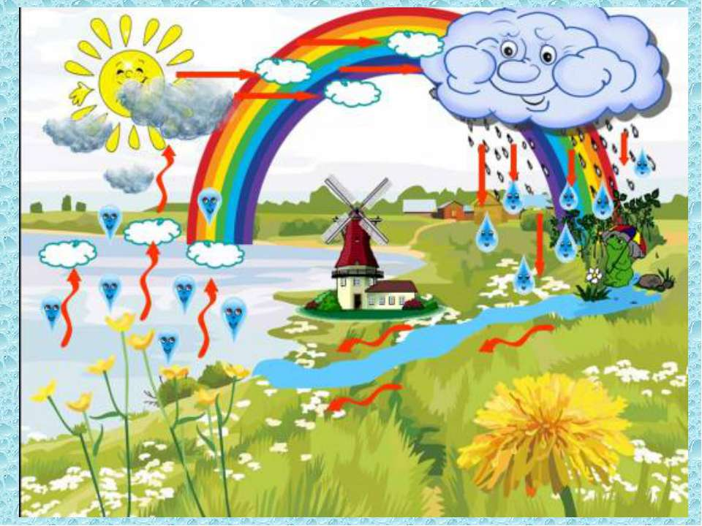
- Детям предлагается сочинить мини рассказ по предложенной иллюстрации;
- Детям предлагается создать рисунок на тему «Я И МОЯ ВОДА».

